

Tenisový WEB
Matěj Krajsa 3.B

Úvod
Projekt byl zadán ve spolupráci s vedoucím práce a je zaměřen na webovou stránku na vytváření, zpracování a ukončování tenisových zápasů. Projekt bude rozvržen do fází zabývající se návrhem, analýzou, tvorbou grafiky a implementací. K projektu bude potřeba vytvořit databázi. Dále bude vytvořena dokumentace, která bude obsahovat titulní list, resumé, úvod, obsah, uživatelskou dokumentaci, technickou dokumentaci, zprávu z testování, vlastní hodnocení, závěr, zdroje a přílohy.
Originální zadání:
Jméno žáka: | Matěj Krajsa
Téma práce: | Web pro organizaci tenisových turnajů
Vývojové prostředí:  Odkaz na GitHub  Způsob zpracování: | Visual Studio Code  https://github.com/MatejKrajsa/Tenis.git  Webová stránka na vytváření tenisových turnajů maximálně pro 16 účastníků (minimální počet pro turnaj 4 lidi), turnaje se budou dělit na Finále, Semifinále atd.  - Účastník se bude moct zapsat do turnaje i bez nutnosti přihlášení, zároveň je mu dovoleno sledovat výsledky již dokončených turnajů.  - Administrátor může spravovat turnaje (vyžadováno přihlášení na webovou stránku), upravování jmen účastníků, odebíraní účastníků  - Dále administrátor může vybrat skupinu jednotlivým účastníkům turnaje skupiny určují kdo s kým bude hrát.  - Možnost přihlášení a registrace na stránku, běžný uživatel se nemusí registrovat.

Obsah
Úvod 2
Obsah 3
Uživatelská dokumentace 4
Instalace 4
Technická dokumentace 5
Návrh 5
Analýza 5
Harmonogram 5
Grafický návrh 5
Implementace 7
Zajímavé kódy 7
Zpráva z testování 9
Vlastní Hodnocení 10
Zdroje 11
Seznam obrázků 12

Uživatelská dokumentace

Instalace
- Prvním krokem je stáhnutí si potřebného softwaru jako je XAMPP a Visual Studio Code a stáhneme všechny soubory z GitHubu, což by nám mělo vytvořit zazipovaný soubor „Tenis-main.zip“. Po stažení souborů je rozbalíme a soubor
„Krajsa-Tenis.zip“ přemístíme do složky „htdocs“ a rozbalíme, kterou najdeme v instalační složce programu XAMPP.

- Zapneme XAMPP a stiskneme tlačítko „start“ u modulů Apache a MySQL. Dále klikneme na admin vedle start tlačítka u modulu MySQL to nás přesměruje na internetovou stránku phpMyAdmin, který slouží jako nástroj spravování databází. V levé části klikneme na „Nová“, do políčka „Název databáze“ zadáme „tenis“ a použijeme znakovou sadu „uft8_czech_ci“, a klikneme „vytvořit“.

- Přejdeme do databáze tenis tu najdeme pod tlačítkem „Nová“, poté co jsme se přesměrovali do databáze tenis klikneme v horní části obrazovky na SQL a vložíme obsah souboru Tenis.sql (ten najdeme v podsložce „Tenis-main.zip“ s názvem „Databáze“) do pole dotazu, a klikneme „Proveď“.

- Pokud máme všechno nastavené přesně podle manuálu tak si to raději ještě jednou zkontrolujeme, pokud všechno sedí, přesuneme se na hlavní stránku webu přes tento odkaz.

Technická dokumentace

Návrh

Analýza
Základní údaje
Název projektu: Tenisové Turnaje na webu
Termín zpracování: 21.2 – 8.5
Typ projektu: Web
Zpracoval: Matěj Krajsa – programátor

Harmonogram
21.2. – 28.-2. | Zadání projektu a návrh
28.2. – 8.5. | Implementace projektu
4.4. | První kontrolní bod
18.4. | Druhý kontrolní bod
8.5. | Odevzdání projektu

Grafický návrh
- Návrh bych navržen a zpracován pomocí Wireframu
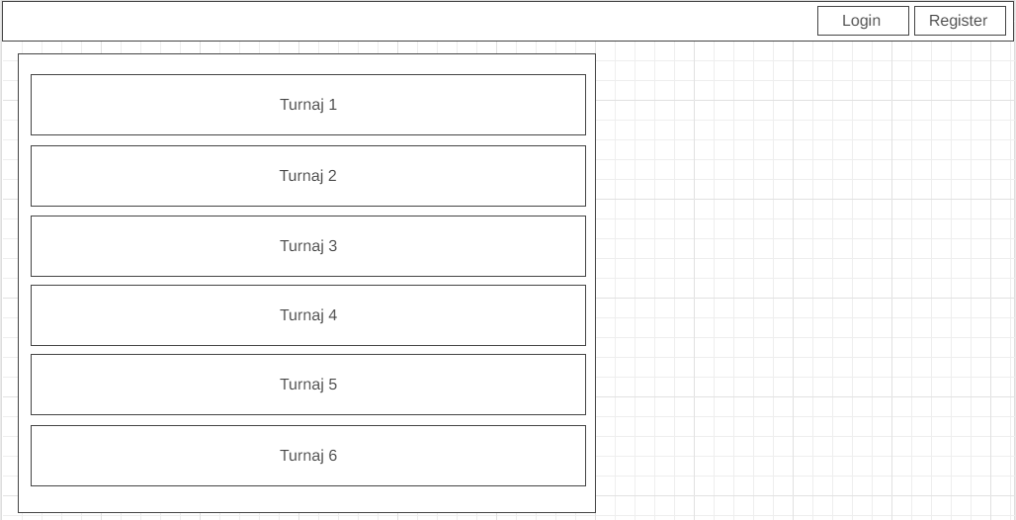
Obrázek 1
Hlavní obrazovka pro nepřihlášeného uživatele
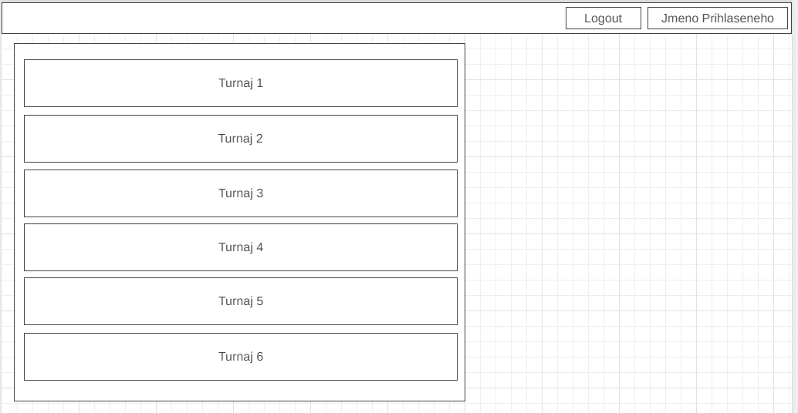
Obrázek 2
Hlavní obrazovka pro přihlášeného uživatele
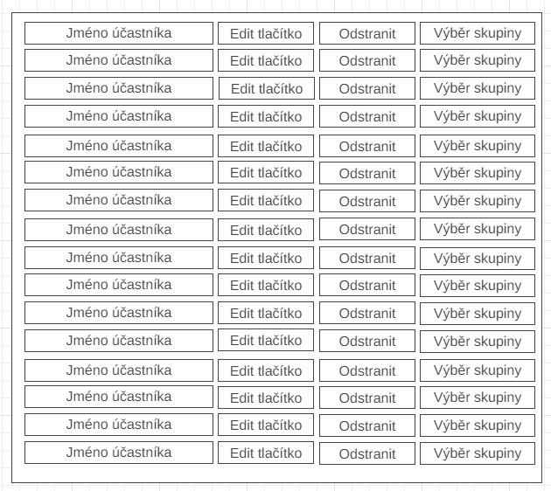
Obrázek 3
Návrh tabulky jednoho turnaje (Admin)

Implementace
- Implementace započala hned po dokončení grafického návrhu, pro implementaci byl využíván software Visual Studio Code (v 1.63).
- Samotná webová stránka využívá framework Codeigniter 3 (v 3.1.13.), který je vyvinutý pro práci s PHP (v 5.6.+), do frameworku je zabudována knihovna Ion Auth, jedná se o knihovnu pro práci s autorizací uživatelů v systému.

Zajímavé kódy
- Controller „Login.php“ je potomkem CI_Controlleru, a využívá knihovnu form_validation.
- Funkce registerTest1, umožňuje uživateli se zaregistrovat podle zadaných parametrů a zároveň je kontroluje, aby byly bezchybně zadané, pokud nastane situace, ve které by se vyskytla chyba v přihlašovacích údajích, tak vypíše zprávu o chybě např.: „Něco se pokazilo“, nebo naopak pokud budou všechny údaje zadané uživatelem v pořádku tak vypíše hlášku „Účet byl vytvořen, můžeš se přihlásit“.
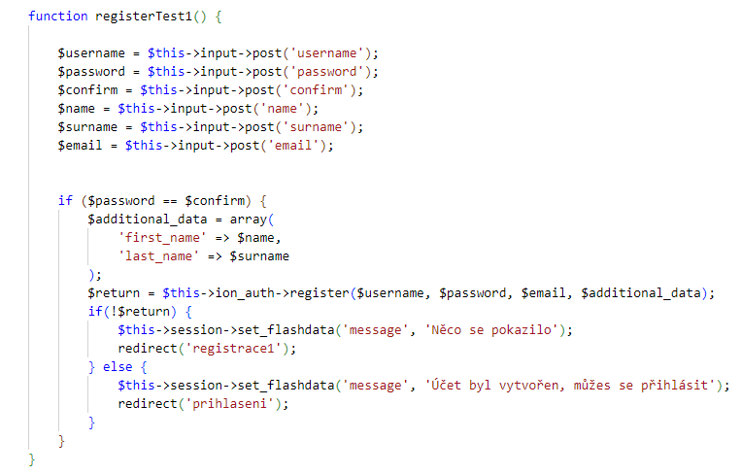
Obrázek 4
Ukázka kódu funkce „registerTest1“

- Controller „MY_Controller.php“, je potomkem CI_Controlleru, ale navíc definuje pravidla pro nové Controllery, které se nachází v MY_Controller.php.
- Admin_controller je třída, která kontroluje, jestli je uživatel přihlášen do systému, pokud je uživatel přihlášen do systému tak změní rozložení vzhledu stránky na verzi pro přihlášené uživatele, pokud uživatel není přihlášen nebude nic měnit a ponechá standartní rozložení a vzhled stránky.
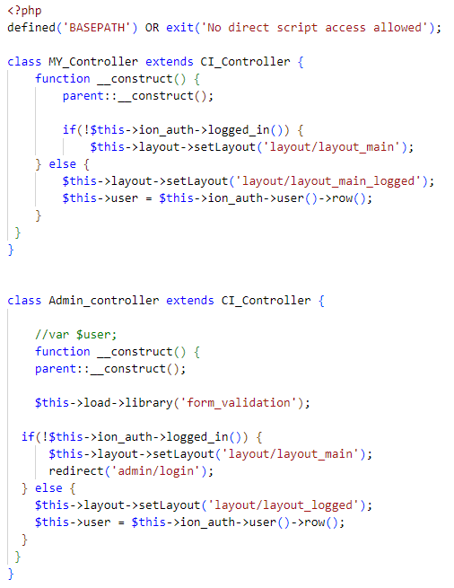
Obrázek 5
Ukázka kódu třídy „Admin_controller“

Zpráva z testování
- Testeři měli za úkol důkladně otestovat funkčnost a grafický návrh webové stránky, hodnocení probíhalo „vlastními slovy“ testerů.
Tester
Jméno: Tomáš
Příjmení: Gabriel
Datum testování: 4.6.2022

Hodnocení
Funkčnost
- Registrace funguje bez problémů, vyzkoušeny byly i chybové hlášky. Na web jsem se přihlásil bez problémů, odhlášení mě přesměruje na správnou stránku a změní se layout. Nefunkční editace, přidávání a odstraňování v režimu administrátora.
Grafické zpracování
- Grafické zpracování je velice jednoduché, chybí prvky jako je pozadí a stylizování navbaru a ostatních prvků stránky

Tester
Jméno: Ondřej
Příjmení: Baleja
Datum testování: 4.6.2022

Hodnocení
Funkčnost
- Stránky jsou funkční přihlašování, odhlašování a registrace funguje, jediný problém, na který jsem narazil je s editací, přidávání a odstraňování položek z tabulek.
Grafické zpracování
- Stránky mi celkem přijdou chudé, obzvlášť horní lišta a pozadí stránek.

Vlastní Hodnocení
S projektem jsem začal pracovat zhruba týden od zadání, kdy byl dokončen návrh pomocí wireframu. První měsíc jsem se podílel s problematikou databáze a její funkčností. Po rozchození databáze jsem očekával plynulý vývoj projektu vpřed, bohužel se tak nestalo a problémy se začali hromadit, na první menší problémy jsem narazil při implementaci Ion Authu do frameworku Codeigniter 3. Tento problém byl během pár dnů vyřešen. Poté následovali další problémy týkající se editace, přidávání a odstraňování položek z tabulek. Tyto problémy se mi podařilo částečně vyřešit, bohužel se nedostali do fáze funkčnosti. Dalším krokem bylo zamyšlení nad funkcí slosování hráčů do týmu, avšak než tahle část mohla být implementována tak přišel čas odevzdání projektu. Tímto bych shrnul část vlastní hodnocení v dokumentaci projektu.

Zdroje
[1] PHP For Absolute Beginners | 6.5 Hour Course - YouTube. YouTube [online]. Copyright © 2022 Google LLC [cit. 07.06.2022].
Dostupné z: https://www.youtube.com/watch?v=2eebptXfEvw&ab_channel=TraversyMedia
[2] PHP Programming Language Tutorial - Full Course - YouTube. YouTube [online]. Copyright © 2022 Google LLC [cit. 07.06.2022].
Dostupné z: https://www.youtube.com/watch?v=OK_JCtrrv-c&t=20s&ab_channel=freeCodeCamp.org
[3] PHP And MySQL Full Course | PHP Full Course | MySQL Full Course | PHP & MySQL Tutorial | Simplilearn - YouTube. YouTube [online]. Copyright © 2022 Google LLC [cit. 07.06.2022].
Dostupné z: https://www.youtube.com/watch?v=qxZthRY_cN8&ab_channel=Simplilearn
[4] Ion Auth. Ben Edmunds [online].
Dostupné z: http://benedmunds.com/ion_auth/
[5] CodeIgniter User Guide — CodeIgniter 3.1.13 documentation. Welcome to CodeIgniter [online]. Copyright © Copyright 2019 [cit. 07.06.2022].
Dostupné z: https://www.codeigniter.com/userguide3/
[6] Ion Auth Codeigniter 3 Install Guide. Avenir [online].
Dostupné z: https://avenir.ro/lets-install-ion-auth-library/

Seznam obrázků
Obrázek 1 5
Obrázek 2 6
Obrázek 3 6
Obrázek 4 7
Obrázek 5 8

